4.pielikums LR ministru prezidenta

__________ vēstulei Nr. __________

**Starptautiskā aizņēmuma programmas aizdevumu atmaksas grafiks pēc nomināla, milj.latu**



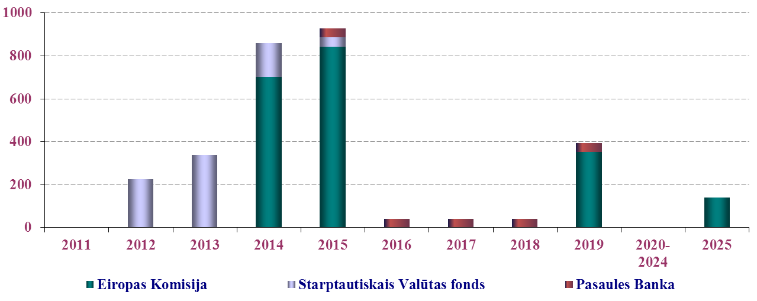

Iesniedzējs:

Finanšu ministra vietā -

ekonomikas ministrs A.Kampars

Marija Sekane

Valsts kases

Prognozēšanas un finanšu plānošanas departamenta direktores vietniece

tālr.: 67094386

fakss: 67094220

e-pasts: [Marija.Sekane@kase.gov.lv](mailto:Marija.Sekane@kase.gov.lv)

02.06.2011 13:32

45